支付失败申请重新支付转账财务系统操作指南

背景说明：
目前财务系统没有专门的支付失败申请重新支付等往来款转账填写模块。在填写纸质报销单或转账单时，容易出现对方账号、名称等信息错误，导致打款失败。为此，我们采取了折中方案：通过网上填写虚拟单据，保存转账金额、对方单位信息等重要数据。教职工需携带网上报销单据到财务处办理质保金、往来款转账手续。
操作步骤：
一、登录财务系统
进入智慧财务网上综合服务平台后，选择“智能报销”模块，点击“日常报销——无场景报销（无发票报销）”。
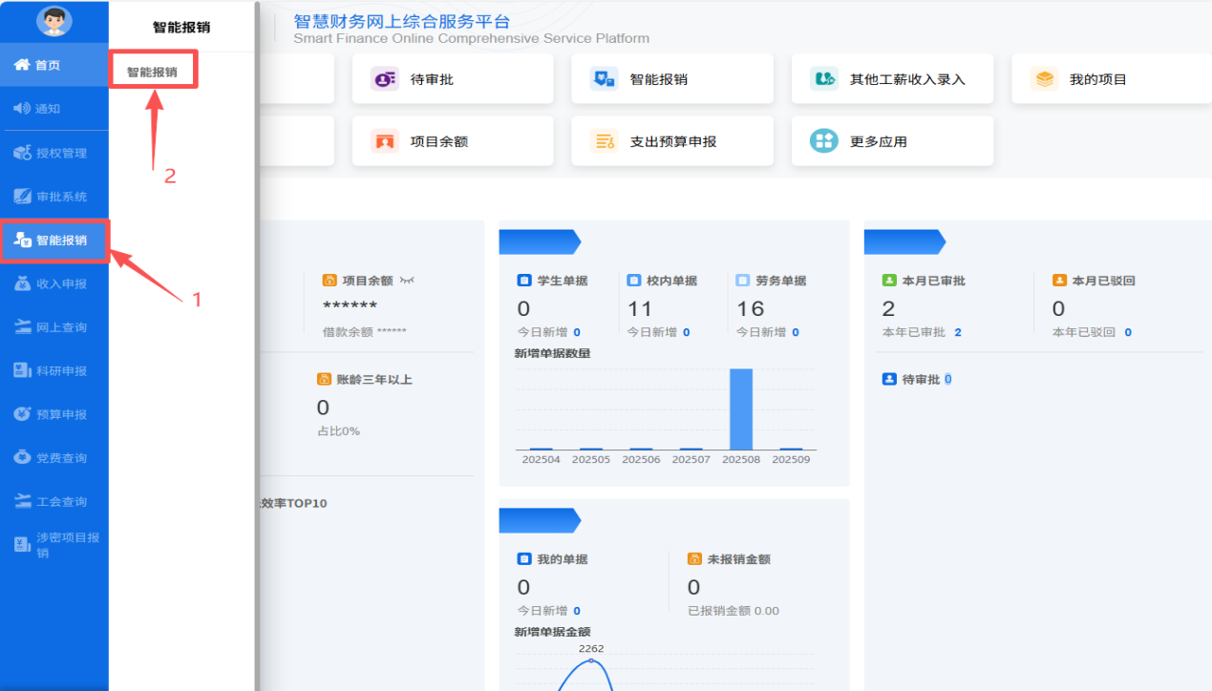
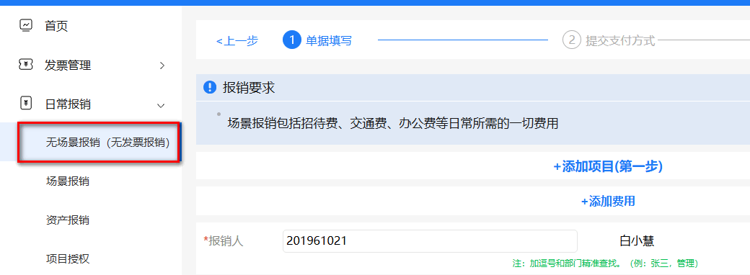
二、填写部门号和项目号
在“添加项目”中选择部门编号“000”和项目编号“9900100002”（项目名称：支付失败重新支付申请及其他暂存款转出），点击“下一步”，然后在弹出的页面点击“添加费用”，选择“其他商品和服务支出”。
然后填写申请重新支付的金额，附件填写2，报销事由填写：支付失败申请重新支付款项。
三、上传附件及提交审批
上传附件《支付失败重新付款申请表》完成后，点击“下一步”，在弹出来的页面填写收款方信息，填完后点击“提交”。
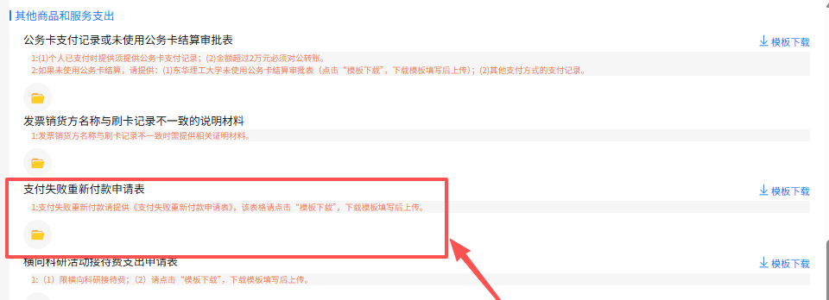
在弹出来的窗口“解释说明”中填：“无需发票”，提交说明。然后点击“提交审批”（系统中已经设置好审批流程，审批人只需要：填写报销单的经办人。）
支付失败重新支付转账未设置线上审批流程，填完后打印报销单，和其他材料一并交到计划财务处相关科室即可。
四、注意事项
1.办理支付失败重新支付申请业务时，需准备的材料：《支付失败重新付款申请表》（该表格系统附件上传时可以下载模板，或者到计财处官网常用下载栏下载表格），请确保材料齐全，以免影响办理进度。
2.请及时打印报销单据，项目000-9900100002无法在教职工财务系统查询到，因此审批流程结束后请及时打印报销单据。

